**Prezent dla automatyka**

**Odpowiedni <strong>prezent dla automatyka</strong> musi być nie tylko trafiony, ale również praktyczny. Na stronie sklepu elektronicznego Botland znajdziesz wiele propozycji, które doceni każdy miłośnik nowych technologii.**

Święta to czas, w którym obdarzamy naszych najbliższych wieloma prezentami. Staramy się o to aby zawsze był to trafiony podarunek i był przydatny dla osoby obdarowanej. Obecnie zainteresowanie nowymi technologiami oraz tematyką związaną z robotyką i automatyka jest coraz większe, dlatego też znajdziemy coraz więcej miłośników tych dziedzin. Jak więc wybrać dobry **prezent dla automatyka**? Internetowy sklep Botland w swojej ofercie przygotował asortyment podzielony kwotami. Znajdziesz tam wiele propozycji nowoczesnych technologicznie sprzętów, narzędzia oraz kursy i poradniki dla rozpoczynających swoją przygodę z programowaniem.

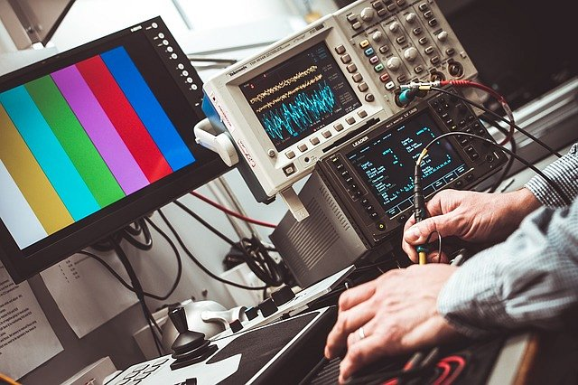

**Pomysł na prezent dla najmłodszych**

Nie tylko starsi są pasjonatami nauk technicznych, coraz więcej dzieci i nastolatków zaczyna stawiać swoje pierwsze kroki w dziedzinach automatyki i robotyki. Specjalnie dla nich przygotowaliśmy zestawy robotów oraz zabawek edukacyjnych, które uczą poprzez zabawę. Jest to idealny sposób na rozwinięcie nowych zainteresowań i zaszczepienie pasji. Zbudowanie własnego robota to marzenie nie jednego dziecka, które może stać się możliwe. *Prezent dla automatyka* nie tylko dorosłego pozwoli na rozpoczęcie przygody przygody z tworzeniem konstrukcji.

Sprawdź wszystkie propozycje prezentów jakie przygotował sklep Botland: <https://botland.com.pl/pl/455-pomysl-na-prezent>